Как выбрать спортивную секцию?

Многие считают, что физкультура и спорт - это одно и то же. На самом деле это не совсем верно. По большому счету в спорт можно превратить любую отрасль знаний и умений: и медицину, и историю, и даже культуру, если поставить себе целью гонку за достижениями.

Общее в этих двух понятиях "физкультура" и "спорт" - используемые средства - в основном физические упражнения и игры.

Отличаются же они постановкой целей: **физкультурой** занимаются, чтобы быть здоровым, а **спортом** - ради достижений, результатов. Физкультура направлена на исправление физических недостатков, а спорт - на развитие физических достоинств. Сравните, есть альпинизм - перевалы, дружеская поддержка, песни под гитару у костра, а есть скалолазание, где важен результат: "Я покорил эту гору!" - это уже соревнование.Спортивный тренировочный процесс, даже самый профессионально поставленный, все равно выматывает и истощает организм. И зачастую развитие физических качеств ведется за счет и в ущерб другим - интеллектуальным и моральным. Последнее время уже официально начали признавать, что спорт, особенно профессиональный и детский, имеет побочные эффекты. И тем не менее именно дети становятся основным объектом спортивных тренеров. Кстати, в детском спорте тоже действует свойственный нашему миру естественный отбор, в результате которого слабые детишки отсеиваются как неперспективные, а в наибольшей степени страдают физически здоровые, из которых есть что "выжать".

***Куда следует определить своего ребенка?***

Делать из ребенка олимпийского чемпиона совсем необязательно. Вполне достаточно того, чтобы он просто был физически подготовлен и все время занят. Таким образом , вы оградите его от пагубного влияния "улицы" и благотворно повлияете на состояние здоровья.

Как следует все обдумав, вы решаете отправить ребенка в спортивную секцию. Осталось самое главное: определиться, в какую именно секцию податься. Дабы упростить задачу выбора, отметим некоторые положительные и отрицательные моменты в наиболее распространенных видах спорта, доступных возрасту старшего дошкольника.

***Боевые искусства*** (всевозможные дзюдо, карате и пр.). Эти спортивные дисциплины поспособствуют развитию точности движений, гибкости, гармоничному развитию вашего ребенка. Для мальчика нет ничего важнее, чем уметь за себя постоять. Главное, смотрите, чтобы боевое искусство не перешло в банальное размахивание руками и ногами. Учитель как старший наставник, как гуру должен нести философию детям, а не взращивать в восприимчивых душах агрессию.

***Гимнастика (***спортивная или художественная). Способствует развитию гибкости, красоты, точности движений, творческому восприятию мира. Гибкие точеные фигурки обычно прельщают родителей девочек. Ловкие рассчитанные движения радуют глаз, но... растянутые связки и мышцы, вывихнутые суставы - далеко не весь список травм, характерных для этого вида спорта. Но вы вполне можете предложить своей дочке заниматься, например, танцами или ритмикой, которые развивают те же самые качества, а негативных последствий гораздо меньше.

Силовые нагрузки: тяжелая атлетика, бодибилдинг и все, что с ними сопряжено, должны быть полностью исключены. Пока организм вашего ребенка растет, не стоит перегружать его. Гибкие детские кости, не до конца сформировавшиеся суставы и так испытывают огромную нагрузку в период роста, а потому не стоит нагружать их еще больше. Развитие силовых способностей можно начинать в четырнадцать - шестнадцать лет. Раньше никаких результатов вы не добьетесь, а вот навредите наверняка.

***Плавание.*** О положительном влиянии этого вида спорта спорить не приходится - только польза. Родителей девочек могут несколько насторожить широкие плечи профессиональных пловчих. Однако занятия плаванием один-два раза в неделю не отразятся на детской фигуре, а вот польза здоровью будет несомненная.

***Командные виды спорта*** (баскетбол, волейбол, футбол, хоккей и др.). Конечно, травмы, как и во всех видах спорта, настораживают. Но у командных видов спорта есть одно преимущество. Задумайтесь, насколько социально адаптирован ваш ребенок. Если он не ходил в детский сад, а воспитывался дома вами или няней, для него это еще один шанс научиться общаться со сверстниками и развить командный дух. Ну а если ваш ребенок и так свободно сходится с людьми, для него эти занятия станут дополнительным приятным мероприятием.

***Легкая атлетика*** (бег, метание копья, толкание ядра, спортивная ходьба, прыжки в длину, высоту и пр.). Конечно, принятого в секцию ребенка пяти - семи лет не поставят сразу же толкать ядро или бежать марафон. Его научат правильному дыханию, постановке ноги при беге и ходьбе, что очень важно, дабы, играя в "догонялки" на детской площадке, не получить травму.

***Лыжи.*** Человечество, столько лет стремившееся к комфортной жизни в больших красивых городах, стало рабом урбанизации. Далеко не в каждом городе есть возможность пройтись на лыжах. Пешеходные дороги улиц зимой посыпают солью, снег тает, едва коснувшись земли. Это, конечно, не плохо, но не для лыжников. Вам крупно повезло, если вы живете недалеко от леса или хотя бы парка. В этом случае в вашем районе скорее всего есть лыжная секция. Если же нет, то на выходные вполне можно, собравшись всей семьей, отправиться за город на лыжах. Прогулка на природе с любимыми и близкими ребенку людьми принесет ему, да и вам тоже, гораздо больше удовольствия и пользы, чем даже самая профессиональная спортивная секция.

***Большой теннис.*** Вид спорта, ставший очень модным, а потому весьма дорогой. Если достаток позволяет - почему бы нет: ловкость, быстрота реакции, умение побеждать и, что немаловажно, проигрывать еще никому не повредили. Если же семейный бюджет весьма ограничен - не расстраивайтесь, те же качества поможет развить и легкая атлетика, и футбол, и многие другие виды спорта.

Как правило, при каждом детском саде и при каждой школе сейчас существуют бесплатные (или с символической платой) секции, где вашему ребенку будет уделено необходимое внимание. Если же таких секций по какой-то причине нет, можно всей семьей бегать по утрам, обливаться холодной водой, соблюдать правильный режим питания и т. д. Главное - нагрузки должны быть обязательно систематизированы, регулярны. Если же вы во время отпуска бегаете каждое утро, в трудовые будни два раза в неделю (и то под напором настоятельных просьб малыша), а в период завала на работе устаете настолько, что и думать о здоровом образе жизни забываете, лучше не начинать и вовсе.

**Если ребенку не нравится секция**

Что делать, если ваш ребенок вернулся разочарованным с первого же занятия и наотрез отказывается от дальнейшего посещения? Для начала просто сядьте и обдумайте, не был ли выбор спортивной секции обусловлен вашими неудовлетворенными амбициями. Может, это вы всегда хотели заниматься гимнастикой, а ребенку ближе что-то другое? Достаточно трудно бывает признаться самому себе в этом. Практика показывает, что родители зачастую стараются реализовать себя в ребенке. Папа, мечтавший быть хоккеистом, но в силу обстоятельств не ставший им, отдает ребенка в хоккейную секцию, а у малыша душа лежит, скажем, к музыке или рисованию.

Если же вы не из числа амбициозных родителей, тогда стоит поговорить с ребенком. Может быть, его отказ посещать занятия обусловлен просто плохим приемом. Возможно, он некомфортно чувствует себя среди занимающихся или ему несимпатичен тренер. Или, может, ему гораздо больше нравится делать по утрам зарядку, а вечером во дворе кататься на велосипеде, играть с вами в бадминтон или мяч, зимой всей семьей ходить на каток или выезжать за город на лыжах? При выборе полезных для ребенка занятий обязательно надо ориентироваться на его личные желания. Мы уверены, что совместными усилиями вы сделаете правильный выбор, и ваш ребенок вырастет здоровым, умным и морально устойчивым человеком.

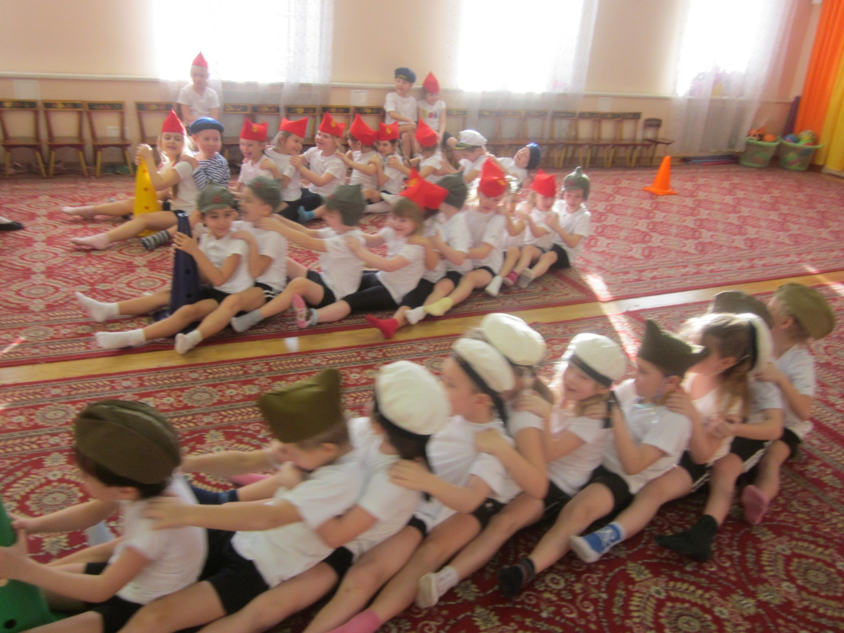

Инструктор по физическому воспитанию Ермоленко С.А.